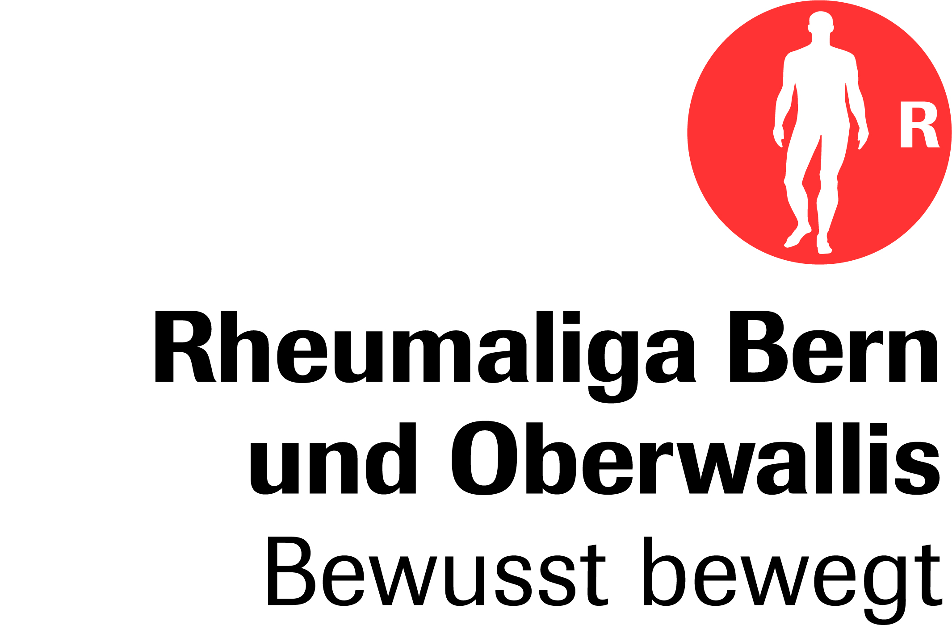

Die Rheumaliga Bern und Oberwallis
im Überblick

Rechtsform
Die Rheumaliga Bern und Oberwallis ist ein gemeinnütziger Verein, der 1935 gegründet wurde und heute von rund 2'200 Mitgliedern getragen wird.

Ziel/Zweck des Vereins
Wir setzen uns dafür ein, den Gesundheitszustand von Rheumabetroffenen zu verbessern, die Gesundheitskompetenz zu erhöhen und Erkrankungen vorzubeugen sowie deren Folgen zu mildern.

Organisation

MV
Mitglieder-versammlung

Vorstand
8-9 Mitglieder
Revision
Externe
Revisionsstelle
Geschäftsstelle:
Leitung, Administration, Buchhaltung, Qualitäts-sicherung

Kursleitungen

Freiwillige

